T.C.
İÇİŞLERİ BAKANLIĞI
Sahil Güvenlik Komutanlığı
GÜNCEL FAALİYETLER
10 Ocak 2022

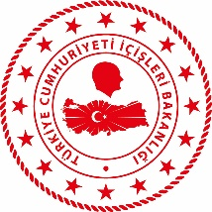
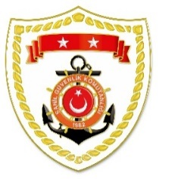

Karadeniz Bölgesi
S.  No | TARİH | MEVKİ VE ZAMAN | KURTARILAN SAYISI | KURTARILAN/  YEDEKLENEN TEKNE SAYISI | AÇIKLAMA
1 | 07 Ocak 2022 | SAMSUN/Atakum  16.10 | - | - | Atakum Limanı önlerinde 1 şahsın bulunması maksadıyla başlatılan arama kurtarma faaliyetlerine devam edilmektedir.

Marmara Bölgesi
S.  No | TARİH | MEVKİ VE ZAMAN | KURTARILAN SAYISI | KURTARILAN/  YEDEKLENEN TEKNE SAYISI | AÇIKLAMA
1 | 10 Ocak 2022 | İSTANBUL/Kadıköy  21.36 | - | - | Kadıköy-Karaköy seferi yapan yolcu vapurundan 1 şahsın denize atladığı bilgisinin alınması üzerine müştereken icra edilen arama kurtarma faaliyetlerinde herhangi bir bulguya rastlanılmamıştır. Arama kurtarma faaliyetlerine devam edilmektedir.

Ege Bölgesi
S.  No | TARİH | MEVKİ VE ZAMAN | KURTARILAN SAYISI | KURTARILAN/  YEDEKLENEN TEKNE SAYISI | AÇIKLAMA
1 | 10 Ocak 2022 | İZMİR/Dikili  07.35 | 24 | - | Dikili açıklarında Yunanistan unsurları tarafından Türk Karasularına geri itilen lastik bot içerisindeki 24 düzensiz göçmen kurtarılmıştır.
2 | 10 Ocak 2022 | İZMİR/Seferihisar  23.15 | 25 | - | Seferihisar açıklarında Yunanistan unsurları tarafından Türk Karasularına geri itilen can salı içerisindeki 25 düzensiz göçmen kurtarılmıştır.

Akdeniz Bölgesi
S.  No | TARİH | MEVKİ VE ZAMAN | KURTARILAN SAYISI | KURTARILAN/  YEDEKLENEN TEKNE SAYISI | AÇIKLAMA
1 | 08 Ocak 2022 | ANTALYA/Kemer  15.15 | - | - | Kemer açıklarında 1 şahsın bulunması maksadıyla başlatılan arama kurtarma faaliyetlerine devam edilmektedir.

